广东 "智慧团建 系统相关数据查询指南

1.平均业务及时响应率查询办法

申报人（单位）需登录广东“智慧团建 ”系统查询“本级及下级及

时响应率 ”并计算得出。

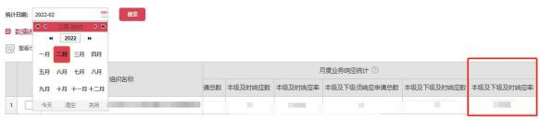

如图所示，点击左侧菜单栏数据统计模块，查看到本级及下级团组

织 20245年 3 月“本级及下级业务响应率 ”数据，按照以下公式计算得出

“平均业务及时响应率 ”：

平均业务及时响应率= 2024年4月至2025年3月每月及时响应数总和 。 2024年4月至2025年3月每月应响应数总和

注意：

申报人（单位）所在团组织查询的每个月数据中，如“需响应申请 总数 ”为零，则该月的“及时响应率 ”不纳入计算范围。如：XX 团总支 2025年 1 月的需响应申请总数为 0，则按照公式直接计算其他月份的及

时响应率平均值即可。

2.团员连续 3 个月未交团费比例查询办法

申报人（单位）需登录广东“智慧团建 ”系统点击左侧菜单栏“ 团

费查询 ”即可查询“连续 3 个月未交团费团员数 ”。

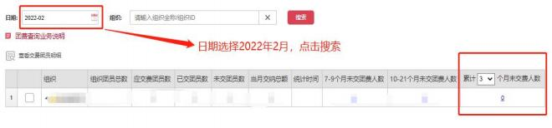

3.团组织“ 两制 ”完成情况查询办法

各级团组织登录广东“智慧团建 ”系统点击左侧菜单栏“数据统计” —“ 团员教育评议及年度注册数据统计 ”即可查询团员教育评议结果及

年度团籍注册情况。

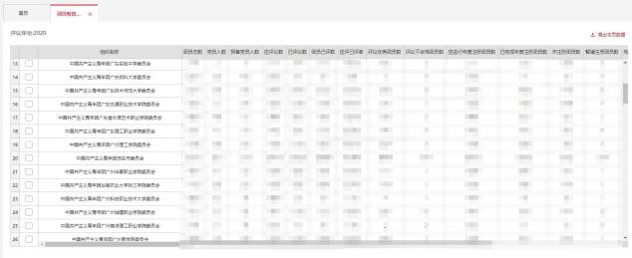

团员教育评议及年度注册结果，各级团组织可登录广东“智慧团建” 系统点击“组织管理 ”—“年度评议 ”即可查询团员教育评议结果及年

度团籍注册结果。

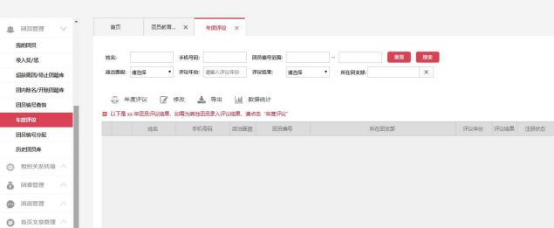

4.团（总）支部“对标定级 ”完成情况查询办法

各级团组织登录广东“智慧团建 ”系统点击“组织管理 ”—“直接 下级 ”—“下级数据统计 ”即可查询团（总）支部“对标定级 ”完成情

况。

